候选人投报业绩
第十标段：

第一中标候选人：河南三木建设工程有限公司
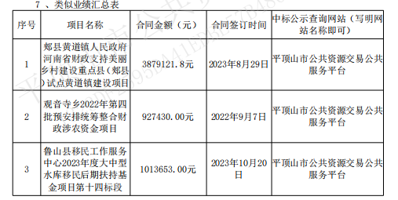
第二中标候选人：河南八星建设工程有限公司
无
第三中标候选人：河南磊硕鑫建设工程有限公司
无

